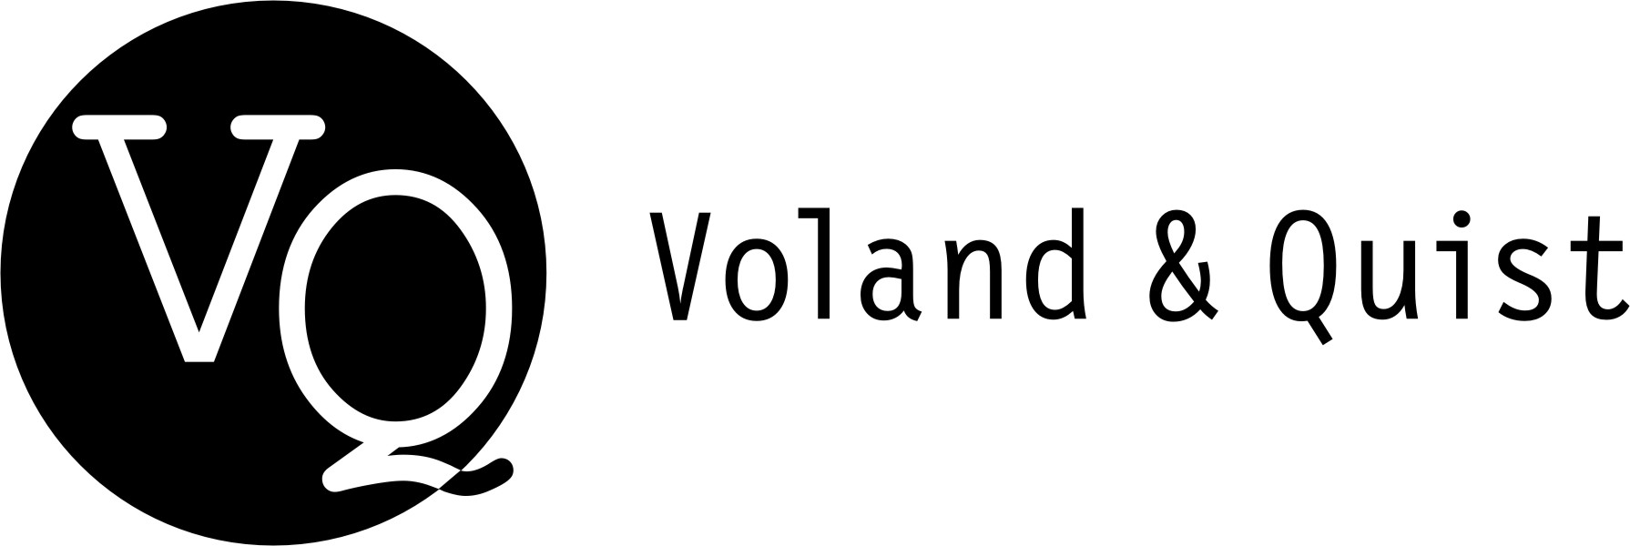 | Verlag Voland & Quist GmbH  Bautzner Str. 22  01099 Dresden  www.voland-quist.de

IVANA SAJKO UND ÜBERSETZERIN ALIDA BREMER FÜR INTERNATIONALEN LITERATURPREIS NOMINIERT

Dresden/Leipzig, 23.05.2018: Die kroatische Autorin Ivana Sajko und ihre Übersetzerin Alida Bremer sind für ihren »Liebesroman« für den begehrten Internationalen Literaturpreis – Haus der Kulturen der Welt nominiert. Zusammen mit fünf anderen Titeln wählte die Jury den Roman in die Shortlist 2018.

Der Internationale Literaturpreis wird seit 2009 vom Haus der Kulturen der Welt in Berlin und der Stiftung Elementarteilchen vergeben. Er kürt jährlich einen herausragenden ins Deutsche übersetzten Titel der internationalen Gegenwartsliteratur und würdigt sowohl das Originalwerk als auch seine Übersetzung.

Den mit insgesamt 35.000 Euro dotierten Preis erhielten bereits bekannte Autor*innen und Übersetzer*innen wie Amos Oz, Mirjam Pressler und Teju Cole. Die Jury besteht in diesem Jahr aus sieben namhaften Literaturkritiker*innen, -wissenschaftler*innen und Schriftsteller*innen wie Verena Auffermann, Katy Derbyshire, Frank Heibert, Jens Hillje, Tobias Lehmkuhl, Daniel Medin und Daniela Seel. Die Preisträger*innen werden am 12. Juni bekanntgegeben und beim Fest der Shortlist & Preisverleihung am 28. Juni 2018 im Haus der Kulturen der Welt in Berlin geehrt.

Jurorin Verena Auffermann über den »Liebesroman«: »Ivana Sajkos „Liebesroman“ ist keine Romanze, viel eher eine Tragödie. Oder eine Bilanz aus dem heutigen Kroatien, das die Autorin „die „ausgeplünderte Provinz“ nennt. Hauptdarsteller sind ein junges erfolgloses Künstlerpaar, ein Kind, eine Wohnung, ein Nachbarn und ein ganzes Land aus den Fugen. Jeder ist jederzeit bereit zur Rebellion, bereit in die Luft zu gehen wie ein „Vulkan“. Ivana Sajko setzt wuchtige Worte so ein, dass sie Helle erzeugen, für die Alida Bremer eine mitreißende Sprache gefunden hat.«

Ivana Sajko, geboren 1975 in Zagreb (Kroatien), ist Autorin, Regisseurin, Performerin, Mitgründerin der Theatergruppe »BAD co.« und Redaktionsmitglied des Kunstmagazins »Frakcija«. Zu ihren zahlreichen Auszeichnungen gehört die Chevalier de l‘ordre des Arts et Lettres. Auf Deutsch erschienen bisher u. a. »Bombenfrau«, »Rio Bar« und »Auf dem Weg zum Wahnsinn (und zur Revolution)«.

Alida Bremer, geboren 1959 in Split/Kroatien, studierte Vergleichende Literaturwissenschaft, Romanistik, Slawistik und Germanistik und promovierte im Fach Vergleichende Literaturwissenschaft. Sie übersetzte zahlreiche Romane, Theaterstücke, Essays, Gedicht- und Erzählbände aus dem Kroatischen ins Deutsche; sie schreibt in deutscher und kroatischer Sprache und lebt als freie Übersetzerin und Autorin in Münster. Für Voland & Quist übersetzte sie Bücher von Edo Popović, Roman Simić und Ivana Sajko.

Ein Buchcover zum Download und weitere Informationen zu Ivana Sajko und Alida Bremer finden Sie auf unserer Website:

https://www.voland-quist.de/buch/?260/Liebesroman--Ivana+Sajko

https://www.voland-quist.de/autor/?204/Ivana+Sajko

https://www.voland-quist.de/autor/?99/Alida+Bremer+%28%C3%9Cbersetzerin%29

Weitere Informationen zur Shortlist gibt es hier:

https://www.hkw.de/de/programm/projekte/2018/internationaler_literaturpreis_2018/shortlist_2/shortlist2018.php

Im Anhang finden Sie Portraitfotos von Ivana Sajko und Alida Bremer (Nachweis jeweils im Dateinamen). Gerne senden wir Ihnen ein Besprechungsexemplar zu oder kümmern uns um die Organisation von Interviewterminen, die Autorin spricht fließend Englisch. Bitte wenden Sie sich an:
Verlag Voland & Quist
Sebastian Wolter
Erich-Zeigner-Allee 64a
04229 Leipzig
tel +49/(0)341/60 47 98 75
fax +49/(0)341/60 47 98 76
wolter@voland-quist.de

Über Voland & Quist
Voland & Quist ist ein Independent-Verlag und veröffentlicht junge zeitgenössische Literatur. Programmschwerpunkte sind junge Prosa, Lesebühnenliteratur, Spoken-Word-Lyrik, Kinderbücher, Comedy sowie Romane und Erzählungen osteuropäischer Autoren. Verlegt werden z.B. Bücher von Ahne, Nora Gomringer, Kirsten Fuchs, Marc-Uwe Kling, Ivana Sajko, Benedikt Feiten, Viktor Martinowitsch, Jaroslav Rudis und Lydia Daher. 2007 erhielt der Verlag den Arras Preis, 2010 wurde er mit dem Kurt-Wolff-Förderpreis ausgezeichnet.

